TAHAPAN PADA ANIMASI 3D

Blender adalah perangkat lunak sumber terbuka grafika komputer 3D. Perangkat lunak ini digunakan untuk membuat film animasi, efek visual, model cetak 3D, aplikasi 3D interaktif dan permainan video. Blender memiliki beberapa fitur termasuk pemodelan 3D, penteksturan, penyunting gambar bitmap, penulangan, simulasi cairan dan asap, simulasi partikel, animasi, penyunting video, pemahat digital, dan rendering.

1. Modeling

    Proses ini adalah proses pembuatan model objek dalam bentuk 3D di komputer. Model bisa berupa karakter (makhluk hidup), seperti manusia, hewan, atau tumbuhan; atau berupa benda mati, seperti rumah, mobil, peralatan, dan lain-lain. Model harus dibuat dengan mendetail dan sesuai dengan ukuran dan skala pada sktesa desain/model yang telah ditentukan sebelumnya sehingga objek model akan tampak ideal dan proporsional untuk dilihat.

2. Texturing

    Proses ini adalah proses pembuatan dan pemberian warna dan material (texture) pada objek yang telah dimodelkan sebelumnya sehingga akan tampak suatu kesan yang nyata.Pemberian material atau texture pada objek 3D akan mendefinisikan rupa dan jenis bahan dari objek 3D. Material atau texture dapat berupa foto atau gambar yang dibuat dengan aplikasi software 3D, seperti 3ds max, Maya, dan lain-lain, atau dengan bantuan software digital imaging, seperti photoshop, photoPaint, atau Gimp.

[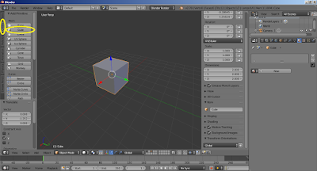](https://1.bp.blogspot.com/-GwbYODx_rC8/WFF-MLj0U2I/AAAAAAAAALw/e_bAhWSsHkUW9t19QeUthjZd36YezOucwCLcB/s1600/1.png)

1.    Pilih Create > Cube

[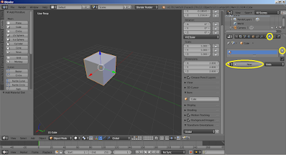](https://4.bp.blogspot.com/-lQjwZhCMvOc/WFF-MOY1Y-I/AAAAAAAAALs/seMlWvlPsNUPb0rUvx606RLitUTz1thZQCEw/s1600/2.png)

1.    Pilih Material > + > New

[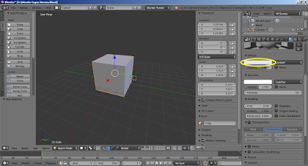](https://2.bp.blogspot.com/-dAeWJDt-544/WFF-MkjGYZI/AAAAAAAAAL0/awxQ-nua8FoOjF2EogA6zyGmYYclrKqiwCEw/s1600/3.png)

[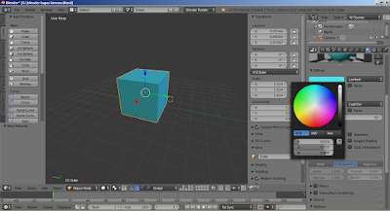](https://4.bp.blogspot.com/-31pToKO1f6A/WFF-MnV66-I/AAAAAAAAAL4/k8VRyH5pRG0hFtPj7fKEPuujg4tB3qOUQCEw/s1600/4.png)

1.       Pilih Diffuse > klik 1x > pilih warna yg di inginkan

[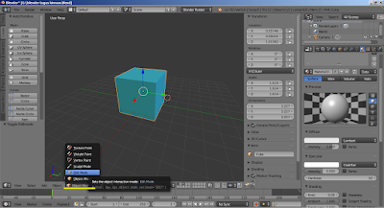](https://2.bp.blogspot.com/-k7mgs-ODzb8/WFF-MlR5ZpI/AAAAAAAAAL8/UgwcNhX-DagvSkrlEP42Sl3sZ3o5cBsyACEw/s1600/5.png)

1.       Pilih Edit mode atau juga bisa dengan menekan tombol TAB pada keyboard

[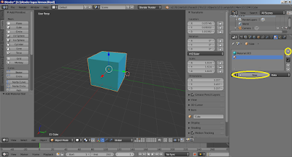](https://3.bp.blogspot.com/-0xBgbuFSL4A/WFF-NGKv2TI/AAAAAAAAAMA/Zg-laXscZg8DA1_AXn7kN-5kstXbZ6GqgCEw/s1600/6.png)

1.       Pilih Material > + > New

[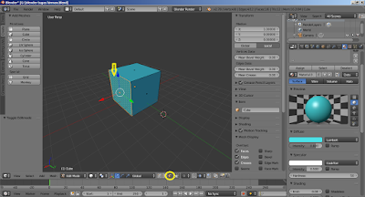](https://2.bp.blogspot.com/-8aQxjNlryZk/WFF-NCNBq4I/AAAAAAAAAME/sP9iICpYMvwPaBLn4tYGdUWRN05U0i7_wCEw/s1600/7.png)

1.       Pilih icon Face select > Klik pada bagian permukaan yang ingin di beri warna lain

[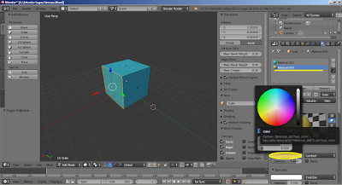](https://2.bp.blogspot.com/-50B5TcQBa1U/WFF-NYiT4cI/AAAAAAAAAMI/8mk_zPWrnnkzDGMiJsOuvz9uqpC9wcrcQCEw/s1600/8.png)

[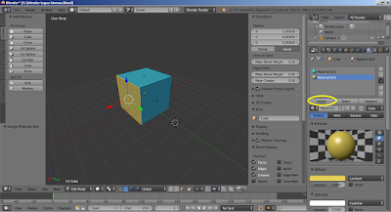](https://4.bp.blogspot.com/-rUtvwXToZMY/WFF-NoisITI/AAAAAAAAAMM/tvWErx9G8EcMkpcbsvGijroymi3NfgT3gCEw/s1600/9.png)

1.       Pilih Diffuse > warna yg di inginkan > Assign

[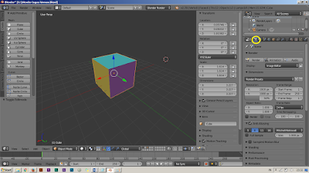](https://3.bp.blogspot.com/-5__dBO0GLGU/WFF-L3b1VfI/AAAAAAAAALo/1gMRaY37La8f9CpQDQOhRamrJ8ssXr77wCEw/s1600/10.png)

1.       Lakukan langkah yg sama seperti di atas untuk memberikan warna lain pada permukaan object yg anda buat.

3. Rigging  
  
Proses ini adalah proses pemberian tulang pada object.  
  
  
4. Lighting

    Lighting adalah proses pembuatan dan pemberian cahaya pada model sehingga diperoleh kesan visual yang realistis karena terdapat kesan kedalaman ruang dan pembayangan (Shadow) objek. Tanpa adanya lighting, maka objek 3D anda menjadi tidak menarik dan juga tidak realistis.

5. Animation

    Animation adalah proses pembuatan animasi untuk model. Animasi dapat berupa gerakan, baik itu gerakan objek/model atau gerakan kamera untuk menciptakan animasi walktought, animasi flythrough, dan lain-lain. Anda dapat menentukan arah dimulainya suatu gerakan animasi yang, tentu saja disesuaikan dengan storyboard yang telah dibuat pada tahap pre production.

6. Rendering

    Rendering adalah proses dari membangun gambar dari sebuah model (atau model yang secara kolektif dapat disebut sebuah berkas adegan), melalui program komputer. Sebuah berkas adegan terdiri dari objek-objek dalam sebuah bahasa atau data struktur, bisa berupa geometri, sudut pandang, tekstur, pencahayaan, dan informasi bayangan sebagai sebuah deskripsi dari adegan virtual. Data yang terisi dalam berkas adegan kemudian melewati program rendering untuk diproses dan menjadi hasil keluaran untuk sebuah gambar digital atau berkas gambar grafik raster. Walaupun detail-detail teknis dalam metode rendering bervariasi, tantangan umumnya dalam metode rendering bervariasi, tantangan umumnya dalam memproduksi sebuah gambar dua dimensi dari gambar tiga dimensi disimpan dalam sebuah berkas adegan yang sudah menjadi kerangka sebagai alur grafik sepanjang sebuah peralatan rendering, seperti GPU.GPU adalah peralatan yang dibangun dengan tujuan untuk mempermudah CPU dalam menunjukkan kalkulasi yang kompleks. Jika sebuah adegan harus kelihatan relatif nyata dan terprediksi di bawah cahaya virtual, perangkat lunak rendering-nya harus memecahkan persamaan rendering.Persamaan rendering tidak menghitung semua fenomena pencahayaan, tetapi hanya model pencahayaan umum untuk gambar komputer yang di kembangkan. Rendering juga digunakan untuk mendeskripsikan proses dari perhitungan efek-efek dalam sebuah berkas edit video. Rendering juga digunakan untuk mendeskripsikan proses dari efek-efek kalkulasi dalam sebuah berkas edit video untuk memproduksi video keluaran akhir.

[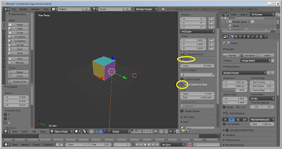](https://1.bp.blogspot.com/-b92yH78q8X0/WFGEystFK4I/AAAAAAAAAMk/FCJJa1H1cgQSGOxlBeOIBtPw0BOAU8hBwCLcB/s1600/render%2B1.png)

1.  Pilih Transform > View > Lock camera to view

[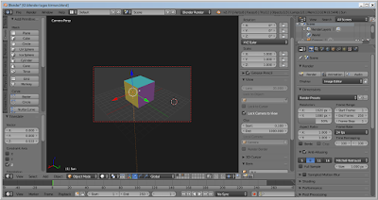](https://1.bp.blogspot.com/-veLl28L1Rh8/WFGEyl6W81I/AAAAAAAAAM0/jlTrZHvUmXcGL78cmpbU82XukLdNCXz5QCEw/s1600/render%2B2.png)

2. Tekan NUMLOCK 0 pada keyboard

[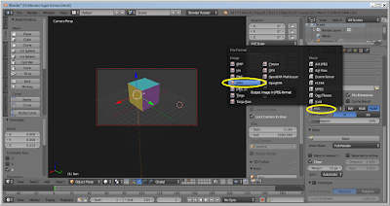](https://1.bp.blogspot.com/-m0iLUC0c1hw/WFGEyvjGpII/AAAAAAAAAM0/ykPvbZdcYT0EIYmEaHl3G3xgoV-YXTZogCEw/s1600/render%2B3.png)

3. Pilih Output > pilih format Rendering seperti contoh pada screenshot

[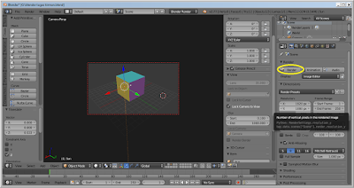](https://4.bp.blogspot.com/-vgfIp4nKwps/WFGEzFVoW8I/AAAAAAAAAM0/-d0L-LWXm-gbb2blx-gv8Wo5dtsIh4rDQCEw/s1600/render%2B4.png)

 4. Pilih Render

[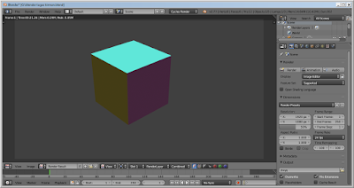](https://1.bp.blogspot.com/-t85eV23Dxo8/WFGEzIyNm8I/AAAAAAAAAM0/x_bquXSQYdEdSA4XqLy_ynqah7MAoc2MACEw/s1600/render%2B5.png)

SELESAI semoga bermanfaat  :v